**1.** Nacrtaj shemu jednostavnog strujnog kruga te označi njegove dijelove.

**a)** ucrtaj još jedno trošilo u taj strujni krug serijski plavom bojom.

**b)** ucrtaj još jedno trošilo u taj strujni krug paralelno crvenom bojom.

**c)** ucrtaj u taj strujni krug i ampermetar i voltmetar.

**2.** Strelicama pokaži kako djeluju magnetne sile na slici:

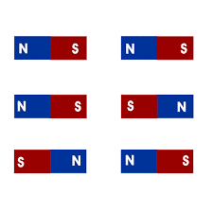

**3.** Na slici su 3 neutralne kuglice A,B i C. Nacrtaj kako bi izgledale slike kad bi tijela bila sljedečih naboja:

**a)** A **-**, B **-**, C **+** **b)** A -, B +, C **+ c)** A -, B +, C - **d)** A +, B +, C -

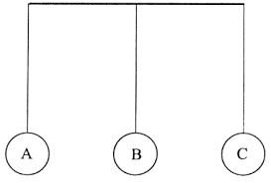

**4.** Navedenim fizikalnim veličinama iz 1.stupca dodaj pridajajuću oznaku, mjernu jedinicu i formulu iz 2.,3., i 4.stupca.

**fizikalna veličina oznaka mjerna jedinica formula**

jakost struje U C P=U·I

količina naboja I V

električni napon Q A -

električni otpor R W

snaga struje P Ω

rad struje W J W=U·I·t

**5.** Trošilom teče struja jakosti 8 A.

**a)** kolika količina naboja prođe vodičem za tri minute?

**b)** koliki je pad napona na trošilu ako u tom vremenu trošilo pretvori 14400J elekrične energije u toplinsku energiju.

**6.** Na žarulji piše 220V i 0,5A.

**a)** kolika je snaga žarulje?

**b)** koliki rad obavi žarulja kad svijetli 12 h?

**c)** koliko trebamo platiti potrošenu ele. energiju ako 1 kWh košta kunu i 50 lipa.

**7.** R1=2Ω, R2=3Ω, R3=4Ω. Odredi ukupni otpor sa slika

a) b)



**8.** Iz podataka sa slike odredi nepoznate vrijednosti. (koristi ohmov zakon)

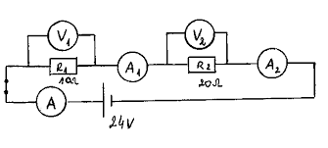

I, I1, I2, U1, U2 = ?